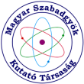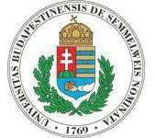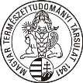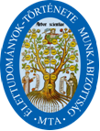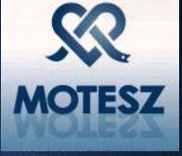

FELHÍVÁS
2018.

Magyar Szabadgyök-Kutató Társaság
Semmelweis Egyetem Népegészségtani Intézete
Magyar Természettudományi Társulat Tudománytörténeti Szakosztálya,
MTA Művelődéstörténeti Osztályközi Bizottság Élettudományok-története Munkabizottsága,
MOT Fogászattörténeti Köre
közös rendezvényére

Szabadgyökös reakciók klinikai vonatkozásai

című soron következő konferenciájára

2018. október 9.
A Semmelweis Egyetem NET konferencia teremében (1089. Budapest, Nagyvárad tér 4. 21. em.)

Konferencia előadásra jelentkezés

A szabadgyök kutatáson belül fókuszba kerül a szív- és érrendszeri betegségek
vesebetegségek, máj– és bélbetegségek klinikai vonatkozásai
A konferencia rendezői várják az egyes részterületek képviselőinek előadásait.
Prof. Dr. Blázovics Anna, Prof. Dr. Balla József, Prof. Dr. Forrai Judit

Regisztrálás a rendezvényre az alábbi formanyomtatványon
e-mail: blazovics.anna@pharma.semmelweis –univ.hu

A Szerevező Bizottság
Szabadgyökös reakciók klinikai vonatkozásai
konferencia 2018. október 9.
blazovics.anna@pharma.semmelweis –univ.hu

blazovics.anna@pharma.semmelweis –univ.hu

Előadás címe:
Szerző neve:

Titulus:
Munkahely:
Postacím: Telefon/Fax: E-mail:
Absztrakt magyar nyelven:

Kulcsszavak:

Abstract angol nyelven:

Keywords:

